

计算机工程学院

实验报告

课程名称： 程序设计基础

实验地点： 60-

专业班级： 21软件3R 学号： 2021144301

学生姓名： 王大殿

指导教师： 由从哲

2021年 月 日

学号 | 2021144301 | 姓名 | 王大殿 | 实验日期
实验名称
实验目的：

实验任务、步骤与结果：

任务1：求圆的周长与面积
题目描述
任务编制一个计算圆的面积与周长的程序，要求从键盘输入圆的半径，打印输出圆的周长与面积。
代码：
#include <stdio.h>

#define PI 3.14

int main()

{

float r,c,area;

printf("请输入圆的半径：");

scanf("%f",&r);

c=2 * PI * r;

area=PI * r * r;

printf("该圆的周长是%.2f\n圆的面积是%.2f\n",c,area);

}

运行结果
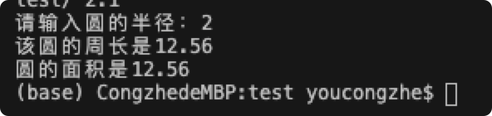

发现问题与分析：
备注：

说明：
- 各项记录应完备详尽。
- 各栏目如果长度不够可以自行调整大小，但应注意排版的美观。
- 可将实现过程的代码、运行效果等内容以帖图方式放在相应栏目。

